MÔN THỂ DỤC LỚP 5
Tuần: 01 Tiết: 1
Thời gian:
Ngày dạy :
TÊN BÀI DẠY:
GIỚI THIỆU CHƯƠNG TRÌNH-TỔ CHỨC LỚP – ĐỘI HÌNH ĐỘI NGŨ – TRÒ CHƠI “ KẾT BẠN”

I/ Yêu cầu cần đạt :
- Giới thiệu chương trình thể lớp 5. Yêu cầu biết được những nội dung cơ bản của chương trình và một số quy định, yêu cầu trong các giờ học Thể dục.
- Thực hiện được tập hợp hàng dọc, dóng hàng, cách chào, báo cáo, cách xin phép ra vào lớp.
- Trò chơi : “ Kết bạn”, “Chạy đổi chỗ, vỗ tay nhau”, “Kết bạn”. Yêu cầu biết cách chơi và tham gia chơi được các trò chơi.
* Một số quy định về nội quy, yêu cầu tập luyện. Yêu cầu HS biết được những điểm cơ bản để thực hiện trong các bài học thể dục.
* Biên chế tổ, chọn cán sự bộ môn.
1.Về phẩm chất:
- Trách nhiệm: Có ý thức kỷ luật, đoàn kết, tích cực trong tập luyện và hoạt động tập thể.
- Chăm chỉ: Tích cực tham gia các trò chơi vận động rèn luyện kỹ năng vận động và có trách nhiệm trong khi chơi trò chơi.
2. Về năng lực:
2.1. Năng lực chung:
- Tự chủ và tự học: Tự xem trước các động tác đứng nghiêm, đứng nghỉ , cách tập hợp hàng dọc, dóng hàng, điểm số trong sách giáo khoa.
- Giao tiếp và hợp tác: Biết phân công, hợp tác trong nhóm để thực hiện các động tác và trò chơi.
2.2. Năng lực đặc thù:
- NL chăm sóc SK: Biết thực hiện vệ sinh sân tập, thực hiện vệ sinh cá nhân để đảm bảo an toàn trong tập luyện.
- NL vận động cơ bản: Biết khẩu lệnh và thực hiện được tư thế đứng nghiêm, đứng nghỉ, tập hợp hàng dọc, dóng hàng, điểm số.
Biết quan sát tranh, tự khám phá bài và quan sát động tác làm mẫu của giáo viên để tập luyện. Thực hiện được các động tác đứng nghiêm, đứng nghỉ , cách tập hợp hàng dọc, dóng hàng, điểm số.
- Năng lực hoạt động TDTT: Tham gia tích cực các trò chơi vận động.
II. THIẾT BỊ DẠY HỌC VÀ HỌC LIỆU
- GV: SGK, tranh ,còi…
- HS : SGK,dụng cụ ...
III. TIẾN TRÌNH DẠY HỌC
- Hoạt động khởi động (Mở đầu )
- ) Mục tiêu: Tập hợp lớp, phổ biến nhiệm vụ, yêu cầu bài học.
- Đứng vỗ tay, hát.
b) Nội dung: Thực hiện được tập hợp hàng dọc, dóng hàng, cách chào, báo cáo, cách xin phép ra vào lớp.
c) Sản phẩm: Từ bài học giáo viên và HS vận dụng kiến thức để trả lời câu hỏi GV đưa ra.
d) Tổ chức thực hiện:
- Bước 1: Chuyển giao nhiệm vụ: - Giới thiệu chương trình thể lớp 5 và tổ chứ lớp học. Yêu cầu biết được những nội dung cơ bản của chương trình và một số quy định, yêu cầu trong các giờ học Thể dục.
- Bước 2: Thực hiện nhiệm vụ: HS thực hiện nhiệm vụ trong thời gian 2 phút.
- Bước 3: Báo cáo, thảo luận: GV gọi một số HS trả lời, HS khác nhận xét, bổ sung.
- Bước 4: Kết luận, nhận định: GV đánh giá kết quả của HS, trên cơ sở đó dẫn dắt HS vào bài học mới.
2. Hoạt động hình thành kiến thức mới:
Hoạt động 1: Giới thiệu tóm tắt chương trình thể dục lớp 5: chú ý nhắc nhở HS tinh thần học tập và tính kỹ luật.
a) Mục tiêu: Biết được chương trình học lớp 5 và tổ chức lớp học của môn thể dục.
b) Nội dung: HS quan sát hình ảnh và lắng nghe giáo viên trình bài và SGK để tìm hiểu nội dung kiến thức theo yêu cầu của GV.
c) Sản phẩm:
+ HS cơ bản nắm được chương trình và nội dung tổ chứ lớp hoc và nêu được các nội dung tổ chứ lớp học.
d) Tổ chức thực hiện:
Hoạt động GV | Hoạt động HS
- Bước 1: Chuyển giao nhiệm vụ: - Giới thiệu chương trình thể lớp 5 và tổ chứ lớp học. Yêu cầu biết được những nội dung cơ bản của chương trình và một số quy định, yêu cầu trong các giờ học Thể dục.  - GV trình bài nội dung – cho HS xem tranh và phân tích kỹ thuật động tác.  - GV làm mẫu  - GV gọi HS lên thực hiện lại động tác.  - GV mời HS nhận xét sau đó giáo viên nhận xét.  - Bước 2: Thực hiện nhiệm vụ:  - GV nhận xét kết quả của HS sau đó nêu tiếp yêu cầu - GV nhận xét ý kiến của HS và kết luận:  - Bước 3: Báo cáo, thảo luận:  +HS: Lắng nghe, ghi chú, nêu ví dụ, phát biểu  + Các nhóm nhận xét, bổ sung cho nhau.  - Bước 4: Kết luận, nhận định: GV chính xác hóa và gọi 1 học sinh trình bài lại nội dung .  - GV yêu cầu HS mở SGK và đọc lại các nhận xét. | Đội hình nghe GV phổ biến tập luyện.  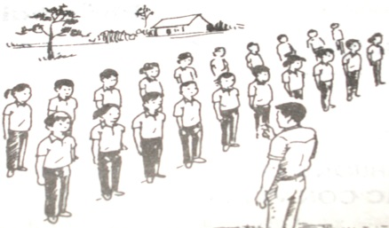  - Quan sát  - Thực hiện  - Nhận xét  - HS trao đổi ý kiến, sau đó một số em trình bày trước lớp, HS cả lớp theo dõi và nhận xét.  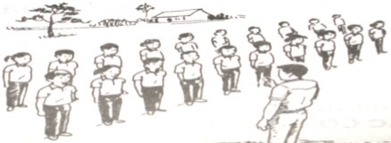  - Quan sát  - Thực hiện  - Nhận xét
Hoạt động 2: ĐỘI HÌNH ĐỘI NGŨ.
a) Mục tiêu: HS tập hợp hàng dọc, dóng hàng, cách chào, báo cáo, cách xin phép ra vào lớp.
b) Nội dung: HS quan sát hình ảnh trên màn chiếu và SGK để tìm hiểu nội dung kiến thức theo yêu cầu của GV.
c) Sản phẩm: Hs thực hiên cơ bản được tập hợp hàng dọc, dóng hàng, cách chào, báo cáo, cách xin phép ra vào lớp.
d) Tổ chức thực hiện:
Hoạt động GV | Hoạt động HS
Bước 1: Chuyển giao nhiệm vụ: - GV nêu tên động tác – cho HS xem tranh và phân tích kỹ thuật động tác.  - GV làm mẫu  - GV gọi HS lên thực hiện lại động tác.  - GV mời HS nhận xét sau đó giáo viên nhận xét.  *Tập hợp hàng dọc  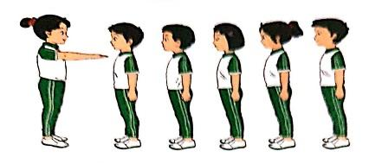  *Dóng hàng dọc:  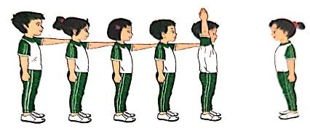  *Điểm số báo cáo khi ra vào lớp: 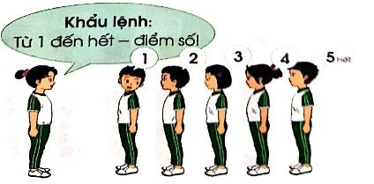  Bước 2: Thực hiện nhiệm vụ:  - GV hướng dẫn cho HS tập  - Hô khẩu lệnh và thực hiện động tác mẫu.  - GV nêu nội dung, yêu cầu, nhiệm vụ và thời lượng tập luyện.  - GV hô - HS tập theo GV.  - GV quan sát, sửa sai cho HS.  + GV cho các nhóm về vị trí tập luyện  + Gv đến từng nhóm tư vấn giúp đỡ.  - GV cho 2 HS quay mặt vào nhau tạo thành từng cặp để tập luyện.  - GV gọi HS thực hiện  + GV mời HS nhận xét  + GV nhận xét chung- biểu dương.  Bước 3: Báo cáo, thảo luận:  +HS: Lắng nghe, ghi chú, nêu ví dụ, phát biểu  + Các nhóm nhận xét, bổ sung cho nhau.  Bước 4: Kết luận, nhận định: GV chính xác hóa và gọi 1 học sinh nhắc lại quy tắc.  - GV yêu cầu HS thực hiên lại yêu cầu của. | - Lắng nghe - Quan sát.  * * * * *  * * * * *  GV  - Quan sát  - Thực hiện  - Nhận xét  - Lắng nghe - Quan sát.  * * * * *  * * * * *  GV  - Quan sát  - Thực hiện  - Nhận xét  GV  - ĐH tập luyện theo tổ nhóm  GV  - Từng tổ lên thi đua - trình diễn.  * * * * *  * * * * *  GV  - HS lắng nghe.  * * * * *  * * * * *  - Lắng nghe - Quan sát.  * * * * *  * * * * *  GV  - Quan sát  - Thực hiện  - Nhận xét
3. Hoạt động 3 : Trò chơi kết bạn (2l – 3l )
a) Mục tiêu: HS tham gia trò chơi .
b) Nội dung: HS quan sát hình ảnh trên màn chiếu và SGK để hoàn thành nội dung kiến thức theo yêu cầu của GV.
c) Sản phẩm
+ HS chơi được trò chơi .
d) Tổ chức thực hiện:
Bài trò chơi kết bạn : HĐ cá nhân  Bước 1: Chuyển giao nhiệm vụ:  - GV giới thiệu trò chơi.  - GV yêu cầu HS tham gia trò chơi.  Bước 2: Thực hiện nhiệm vụ: GV nêu tên trò chơi, nhắc lại cách chơi, sau đó cho chơi thử. Nếu thấy nhiều học sinh chưa nắm được cách chơi, GV cho dừng lại để chỉ dẫn, làm mẫu cách chơi, chơi thử lần 2, lần 3 chơi chính thức. GV có thể thổi còi để bắt đầu cuộc chơi, trong khi các em chơi có thể động viên bằng cách hô “ Nhanh, nhanh, nhanh lên “ cho sinh động, hấp dẫn và tăng nhịp độ cuộc chơi.  Bước 3: Báo cáo, thảo luận:  + GV cho học sinh nhận xét về trò chơi.  Bước 4: Kết luận, nhận định:  - GV nhận xét, kết luận | - Lắng nghe - Quan sát.  * * * * *  * * * * *  GV  - Quan sát  - Thực hiện  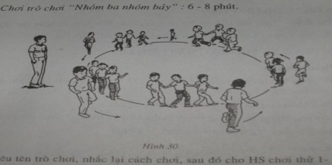  - Nhận xét  - Lắng nghe - Quan sát.  * * * * *  * * * * *  GV  - Quan sát  - Thực hiện  - Nhận xét
4. Hoạt động vận dụng, kết thúc:
a) Mục tiêu: Vận dụng được hiểu biết về bài học và trò chơi áp dụng vào giải thích một số hiện tượng trong thực tiễn
b) Nội dung: HS quan sát hình ảnh trên màn chiếu và SGK để hoàn thành nội dung kiến thức theo yêu cầu của GV.
c) Sản phẩm: Kết quả bài thực hành của học sinh.
d) Tổ chức thực hiện:
Bước 1: Chuyển giao nhiệm vụ:  - GV đặt câu hỏi ?  - Nhận xét  Bước 2: Thực hiện nhiệm vụ:  Câu hỏi liên hệ thực tế?  + Tư thế đứng nghiêm và đứng nghỉ giống và khác nhau ở những điểm nào?  + Lợi ích của việc tập hợp hàng dọc trong cuộc sống hàng ngày là gì?  + Nêu một tình huống cụ thể mà em phải xếp hàng trong cuộc sống?  Bước 3: Báo cáo, thảo luận:  + GV tổ chức cho HS nêu kết quả.  Bước 4: Kết luận, nhận định:  - Thả lỏng cơ toàn thân.  - Giáo viên cùng HS hệ thống bài.  - Giáo viên nhận xét giờ học.  - Giáo viên đánh giá kết quả bài học.  - GV nhận xét, kết luận | - HS chú ý lắng nghe và giơ tay trả lời.  * * * * *  * * * * *  GV  - Lắng nghe - Quan sát.  * * * * *  * * * * *  GV  - Quan sát  - Thực hiện  - Nhận xét  - Lắng nghe - Quan sát.  * * * * *  * * * * *  GV  - Quan sát  - Thực hiện  - Nhận xét
PHẦN BỔ SUNG
……………………………………………………………………………………
……………………………………………………………………………………
……………………………………………………………………………………
……………………………………………………………………………………
……………………………………………………………………………………

